**深度学习实验--- PART 1 (13/18)**

* 参考网页：<https://github.com/nndl/practice-in-paddle>
* **推荐安装使用VS Code 代码编辑器:** <https://code.visualstudio.com/>
* 每次实验报告以word形式发送到邮箱：[xiaowang@ahu.edu.cn](mailto:xiaowang@ahu.edu.cn)

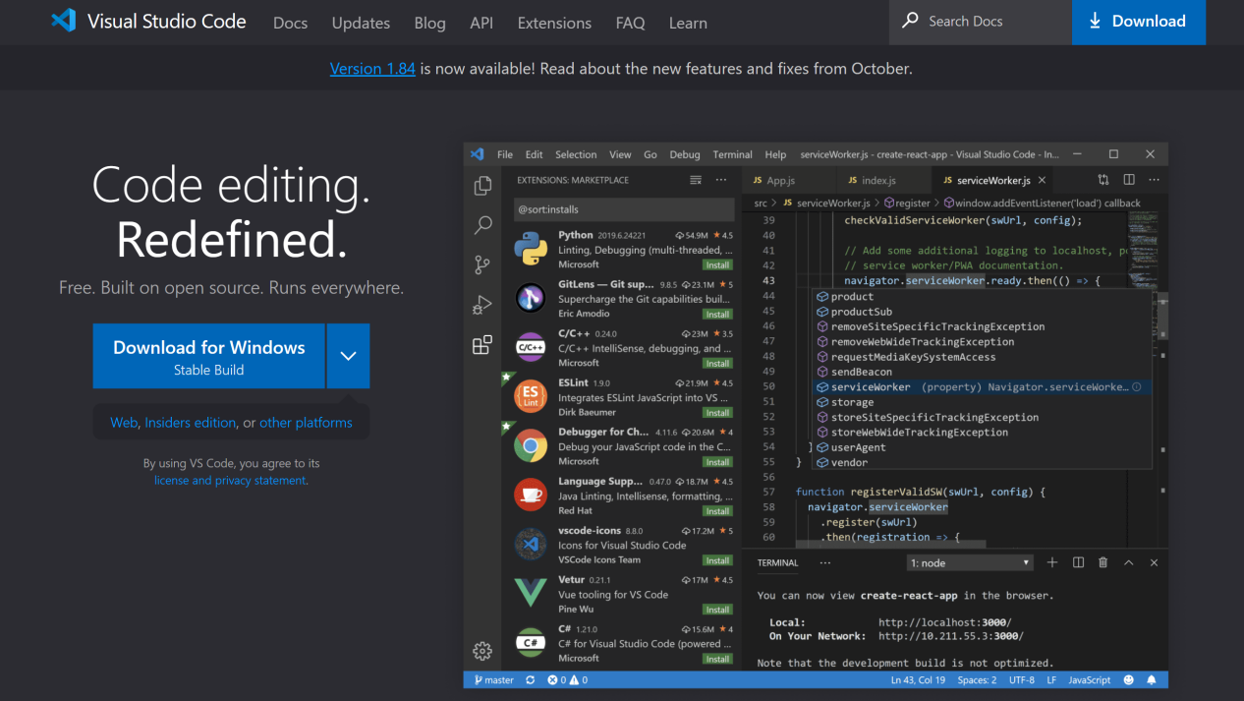

1. 在 Windows或者 Ubuntu 系统上搭建适合 **PyTorch** 和 **PaddlePaddle** 的环境；

<https://www.paddlepaddle.org.cn/>

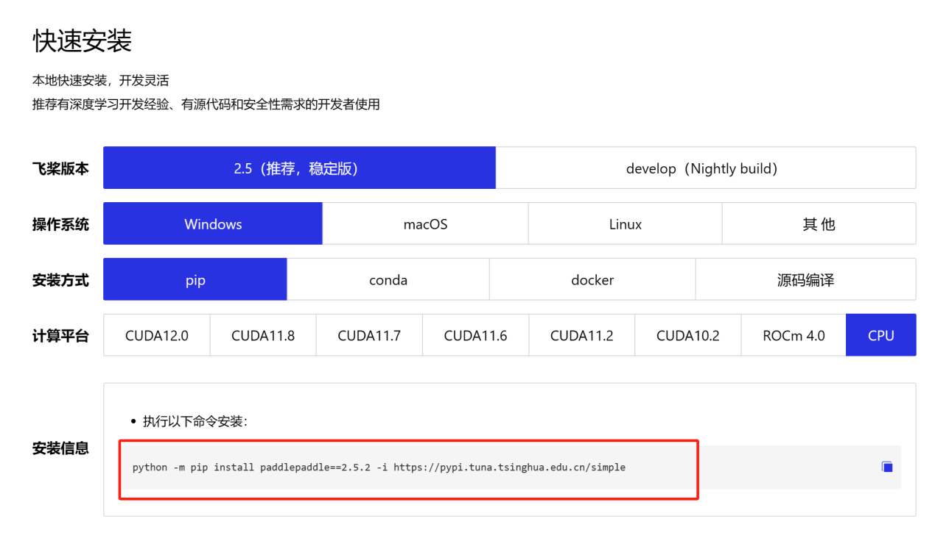

* **GPU 版本：**

python -m pip install paddlepaddle-gpu==2.5.2.post120 -f <https://www.paddlepaddle.org.cn/whl/windows/mkl/avx/stable.html>

* **CPU版本：**

python -m pip install paddlepaddle==2.5.2 -i <https://pypi.tuna.tsinghua.edu.cn/simple>

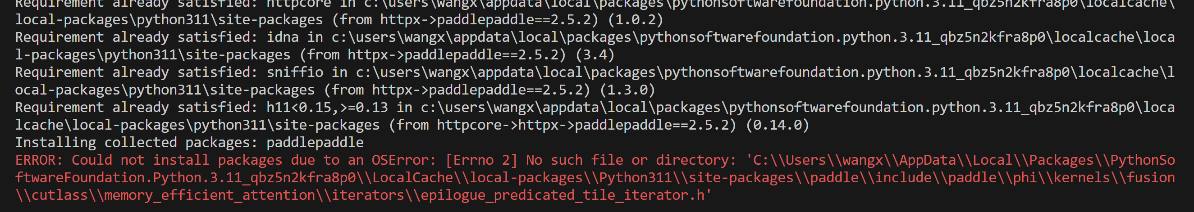

#### **修改**HKEY_LOCAL_MACHINE\SYSTEM\CurrentControlSet\Control\FileSystem中 LongPathsEnabled值为 1

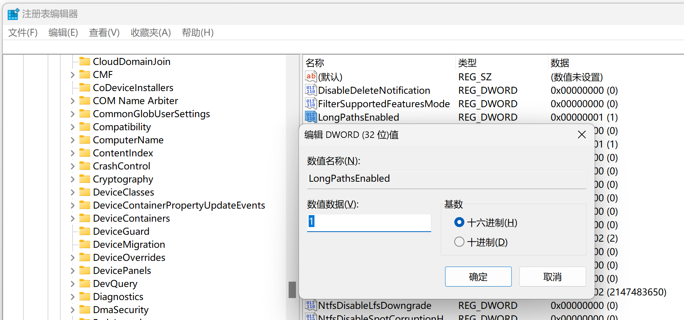

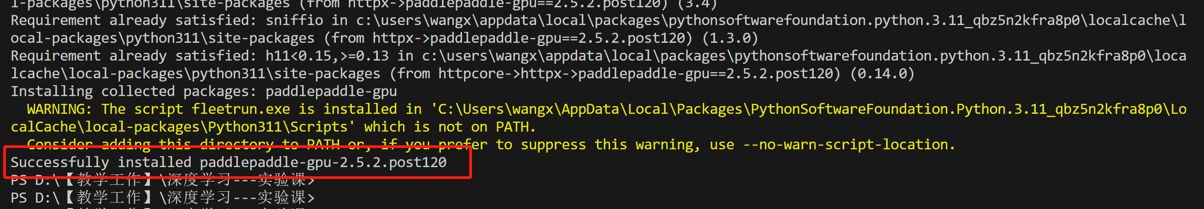

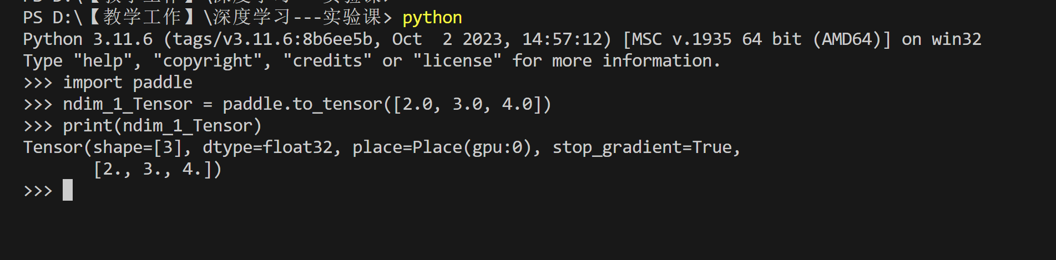

1. **熟悉基础操作：**

* chap1实践基础

<https://github.com/nndl/practice-in-paddle/tree/main/chap1%E5%AE%9E%E8%B7%B5%E5%9F%BA%E7%A1%80>

* chap2机器学习概述

<https://github.com/nndl/practice-in-paddle/tree/main/chap2%E6%9C%BA%E5%99%A8%E5%AD%A6%E4%B9%A0%E6%A6%82%E8%BF%B0>

1. **将所给的案例，新建 ***.py 文件，并尝试执行，得到结果并截图保存。**